Načrt lekcije

Modul 4 –

Delavnica 1: Medijska zastopanost
Delavnica 2: Odgovornost družbenih medijev
Vsebina
Načrt lekcije – Modul 3 3
Učni rezultati 3
Načrt lekcije 4
Delavnica 1: 28
Aktivnost 4.1.1 28
Aktivnost 4.1.2 30
Aktivnost 4.1.3 31
Aktivnost 3.1.4 33
Aktivnost 4.1.5 36
Aktivnost 4.1.6 38
Delavnica 2: 39
Aktivnost 4.2.1 39
Aktivnost 4.2.2 42
Aktivnost 4.2.2 43
Aktivnost 4.2.3 45

Načrt lekcije – Modul 3

Učni rezultati

Po zaključku tega modula bodo udeleženci pridobili naslednja znanja, spretnosti in stališča.

Po uspešnem zaključku tega modula bodo mladinski delavci, trenerji in mladinski voditelji znali: | Znanje | Spretnosti | Stališča
Modul 4: Medijska zastopanost in odgovornost družbenih medijev | - Osnovno znanje o tem, kako so privilegiji in raznolikost predstavljeni v medijih | - Prepoznavanje primerov privilegijev in raznolikosti v medijih | - Zavedanje pomena medijske pismenosti za zavzemanje aktivne drže pri uporabi in ustvarjanju medijev.
 | - Praktično znanje o tem, kako sodelovati v medijskih okoljih, ki so vključujoča in enakopravna | - Preučevanje koristi, posledic in rezultatov preoblikovanja medijev | - Zavedanje namena raznolikih, enakopravnih in preoblikovanih medijev ter tega, kako lahko koristijo digitalnim državljanom
 | - Poznavanje družbenih medijev (nedavni razvoj, družbena omrežja, izmenjava informacij med uporabniki, ustvarjene vsebine, uporabniški profili) | - Analiza platform družbenih medijev in ocenjevanje informacij, predstavljenih v družbenih omrežjih | - Odprtost za kritično presojo informacij, predstavljenih v družabnih medijih
 | - Teoretično znanje o preverjanju v družabnih medijih | - Razumevanje, kako prepoznati preverjanje in preverjene osebe na platformah družbenih medijev | - Zavedanje omejitev, s katerimi se soočajo spletni osebni računi na platformah družbenih medijev

Ta učni načrt opisuje postopek, kako se lahko gradivo in pripravljena vsebina (PowerPoint predstavitve, listi z sktivnostmi itd.) uporabljajo pri Učnem načrtu učenja na področju digitalne pismenosti za starše. Ta modul obsega učne vsebine za dve 2-urni delavnici in dodatne 4-urne vsebine za samostojno učenje, do katerih bodo starši lahko dostopali prek spletne strani projekta.

Načrt lekcije

Vsebina- Opis | Metoda navodil | Trajanje | Zahtevano gradivo/ oprema | Nasveti za izobraževalce, ki naj jih posredujejo udeležencem | Ocenjevanje/  vrednotenje | Nadaljnje branje/povezava do virov
Uvod:  - Moderator začne to sejo s pozdravom vseh udeležencev in načne kratko skupinsko razpravo, da oceni, kakšna učna pričakovanja imajo do tega modula. Moderator lahko ta pričakovanja zapiše na flipchart in se nanje sklicuje pozneje med sejo.  - Moderator lahko nato začne sejo s prosojnicami predstavitve PowerPoint za modul 4 1-5, ki vsebujejo pregled tem, obravnavanih na tej delavnici. | Udeležencem razložite dejavnost. Če uporabljate spletno orodje "Padlet", jim pokažite, kako lahko na tablo dodajo svoje dopisne lističe. | 10 min | Prostor za usposabljanje s prostorom za odmor za vse manjše ekipe.  Flipchart in pisala.  Prijavni list za delavnico.  Pisala in pripomočki za beleženje.  Zapiski, pisala ali spletna aplikacija Padlet. | Udeleženci te delavnice so vsi starši. Pomembno je, da se na začetku delavnice počutijo sproščeno, da bodo lahko postavljali vprašanja in tako izboljšali svojo medijsko pismenost. To boste morda želeli doseči tako, da jih na začetku vprašate, kaj želijo doseči na tej delavnici in kaj jim bo koristilo kot staršem. To je skupna skrb, ki povezuje vse udeležence, zato je pomembno, da se, med tem ko delijo zgodbe, izkušnje in vprašanja,  v skupini počutijo udobno. | Ni na voljo.
Modul 4 – Delavnica 3: Medijska zastopanost  Nato bo moderator predstavil modul 4.Pojasnil bo, da bo modul sestavljen iz dveh delavnic in ustreznih tem: Medijska zastopanost in Odgovornost v družbenih medijih.  - S pomočjo PowerPointove predstavitve Modul 4: Delavnica 1 prosojnice 5-10, bo moderator začel Delavnico 3 (1. 1 Obravnavanje privilegijev in raznolikosti v medijih). Moderator predstavi temo in razloži ustrezne informacije in spretnosti, ki se nanašajo na to enoto ter so predstavljene v teh diapozitivih.  - Moderator prosi udeležence, naj z ostalimi delijo svojo opredelitev, kaj po njihovem mnenju pomenita izraza "privilegij" in "raznolikost" , nato pa te opredelitve zapiše na flipchart.  - Moderator nato s skupino začne izvajati aktivnost 4. 1. 1 - Študija primera - Soočanje s stiskami s pomočjo raznolikosti na prosojnicah 11 in 12. Udeležence prosl, naj preberejo študijo primera in izpolnijo vprašanja, ki so navedena v predlogi.  - Po tej aktivnosti lahko moderator vodi kratko skupinsko razpravo, v kateri oceni, ali se je razumevanje udeležencev o privilegijih in raznolikosti v medijih spremenilo. Moderator lahko udeležence tudi pozove, naj razmislijo o uporabi medijev, ki so bolj vključujoči in raznoliki.  - Moderator se nato sklicuje na PowerPointovo predstavitev Modul 3 - prosojnice 13-14, ki vsebuje pregled razlogov za pomembnost raznolikosti v medijih in za otroke.  - Na prosojnici 14 bo moderator udeležencem pokazal videoposnetek, v katerem bo razložil, zakaj je raznolikost v medijih pomembna, in navedel aktualne primere. V videoposnetku bo raziskano, kako toge predstave zavirajo družbo.  - https://www.youtube.com/watch?v=Rc_WlB-1R3A&t=6s  - Na predstavitvi PowerPoint Modul 3 - prosojnica 16, bo moderator predstavil aktivnost 4. 1. 2 - Skupinska razprava in udeležencem omogočil skupinsko razpravo z naslednjimi vprašanji:  - Kakšen je vpliv raznolikosti v medijih?  - Kakšen je vpliv pomanjkanja raznolikosti v medijih?  - Zakaj menite, da so nekatere starostne skupine/razredi/rase itd. predstavljene v medijih, druge pa ne? Kaj je temu razlog?  - Kako bi lahko v svoje življenje vključili več različnih medijev? Gospodinjstvo? Življenja otrok?  - Moderator bo nato udeležence prosil, naj izpolnijo aktivnost 4. 1. 3 – Zastopanje raznolikosti na Prosojnicah 17 in 18. Po skupinski razpravi se bo udeležencem naročilo, naj na spletu poiščejo eno obliko medija, ki predstavlja privilegije, in eno, ki predstavlja raznolikost. Ta aktivnost bo udeležencem omogočila, da poiščejo in prepoznajo različne oblike predstavljanja v medijih.  - Ob ponovnem sklicevanju na prosojnico 19, moderator predstavi temo 1. 2 Medijska pristranskost.  - Za uvod v to temo lahko udeležence naprosi, da delijo svoje opredelitve izraza "medijska pristranskost", da bi ugotovil stopnjo ozaveščenosti staršev v prosoru. Moderator lahko te opredelitve zapiše na flipchart ali orodje ‘padlet’.  - Moderator nato poda opredelitev pojma "medijska pristranskost" in pojasni ustrezne informacije o tej temi na Prosojnicah 20-23.  - Na prosojnicah 24 in 25 bo moderator predstavil aktivnost 4. 1. 4 - Pristransko ali nepristransko, ki bo starše spodbudila k ocenjevanju medijskih virov, da bi odkrili in prepoznali pristranskost medijev.  - Po tej dejavnosti bo moderator na prosojnici 26 začel s temo 1. 3 – Preobrazba medijev. Prosojnica 27 spodbuja k skupinski razpravi o tem, kako bi si lahko medije predstavljali na novo. Moderator bo udeležence prosil, naj razmislijo o tem, kako bi si medij predstavljali na novo, in odgovore zabeleži na flipchart.  - Na prosojnici 28 bo moderator predstavil aktivnost 4. 1. 4 - Odpravljanje medijskih ovir. Udeležence bo prosil, da izpolnijo priloženo predlogo. Pri tej dejavnosti bodo raziskali ovire, s katerimi se ljudje soočajo pri uporabi medijev.  - S pomočjo prosojnice 30 bo moderator razložil, kako množični mediji predstavljajo oviro za različne posameznike, in pojasnil različne kategorije, ki ljudem preprečujejo dostop do informacij in komunikacije.  - Prosojnica 31 predstavi aktivnost 4. 1. 4 - Igranje vlog. Pri tej dejavnosti se bodo udeleženci vživeli v igro vlog, v kateri bodo predstavili del medija v "prenovljeni" obliki. Udeležence lahko spodbudimo, da predstavijo pisno novico, oglas, novico itd., ki bo preoblikovana. Udeleženci bodo delali v skupinah po dva ali tri, nato pa bodo lahko svojo igro vlog predstavili skupini.  - Na prosojnici 32 bo moderator predstavil metode, ki delujejo kot nove taktike za družbene spremembe. Predstavil bo primere, kako lahko vsi prispevamo k spreminjanju načina, na katerega uporabljamo informacije, in kako lahko to spremeni predstavljanje v medijih. Moderator se lahko odloči, da staršem zastavi naslednja vprašanja in njihove odgovore zapiše na flipchart:  - Kako bi lahko takšne spremembe vnesli v vaše gospodinjstvo?  - Kakšen vpliv bi to lahko imelo?  - Ali se lahko spomnite še kakšne druge taktike za družbene spremembe?  - Na prosojnici 33 moderator udeležencem razloži, kako si lahko ponovno predstavljajo medije z ukrepi, kot so:  - Izpodbijanje negativnih in diskriminatornih stališč  - Izogibanje stereotipom  - Uporaba multikulturnih medijev  - Ohranijanje objektivne miselnosti  - Razmislek o medijih, ki se jih uporablja  - Ozaveščanje in zagovarjanje družbene spremembe  - Razvijanje odkrite komunikacije z ostalimi  - Na prosojnici 34 moderator zaključi delavnico 1 in začne razpravo s skupino, ki jo bo vprašal:  - Ali menite, da zdaj bolje razumete koncept medijske zastopanosti?  - Kaj novega ste se danes naučili v zvezi z medijsko zastopanostjo?  - Moderator lahko odgovore zapiše na flipchart.  - Vodja bo zaključil delavnico in udeležence prosil, da izpolnijo kviz za oceno modula 4: Delavnica 1 na Googlovih obrazcih. Udeleženci ga lahko izpolnijo z mobilnim telefonom ali osebnim računalnikom. Ko bodo to opravili, si pred začetkom modula 3 - Delavnica 2 privoščite 30-minutni odmor.  - https://forms.gle/P6UvUPPSrHLM597d7 |  | 110 min | Pisala  Papir  Flipchart  Označevalniki  Dostop do računalnika / prenosnega računalnika  Listi z dejavnostmi  Pametni telefon  Kopija predstavitve PowerPoint Modul 3 | Upoštevajte, da imajo lahko odrasli različne ravni digitalne in medijske pismenosti. Pri izvajanju dejavnosti, opisanih v tem učnem načrtu, je treba upoštevati vse ravni usposobljenosti. | Udeležence prosite, naj izpolnijo naslednji obrazec: https://forms.gle/SsVfPQJ1Ld4S5Z8B8 | https://www.researchgate.net/publication/227929373_Media_and_the_representation_of_Others  https://repository.upenn.edu/cgi/viewcontent.cgi?article=1323&context=edissertations  https://www.researchgate.net/publication/233507261_'How_to_be_good'_media_representations_of_parenting  https://www.moms.com/children-see-themselves-represented-media-benefits/  https://mediasmarts.ca/digital-media-literacy/media-issues/diversity-media/privilege-media/what-can-i-do-about-privilege  https://www.unlv.edu/news/article/unpacking-how-media-influences-our-views-racism  http://www.unesco.org/new/en/member-states/single-view/news/promoting_cultural_diversity_through_the_media_new_possibil/  https://www.rte.ie/documents/about/2018/11/20472-rte-diversity-strategy-documentv3-2.pdf  https://www.edu.gov.mb.ca/k12/cur/socstud/foundation_gr9/blms/9-1-3g.pdf  https://www.criticalthinking.org/TGS_files/SAM-MediaBias.pdf  https://libguides.com.edu/c.php?g=649909&p=4556557  https://www.newtactics.org/conversation/media-tactics-social-change  https://sproutsocial.com/insights/social-media-tactics/  https://givingcompass.org/article/yes-social-media-can-be-used-for-positive-change/  https://www.who.int/news-room/spotlight/let-s-flatten-the-infodemic-curve  https://www.tandfonline.com/doi/full/10.1080/13669877.2020.1871058  https://www.minitex.umn.edu/news/elibrary-minnesota/2021-02/misinformation-disinformation-malinformation-whats-difference  https://medium.com/@tasanoff/fake-news-in-modern-news-media-disinformation-misinformation-and-malinformation-e4fdfa2ab571  http://www.mikekujawski.ca/2019/09/05/misinformation-vs-disinformation-vs-malinformation/  https://www.thegreatcoursesdaily.com/the-skeptics-toolbox-identifying-and-resisting-clickbait/  https://www.forbes.com/sites/petersuciu/2020/02/10/clickbait-how-baby-yoda-is-mourning-kobe-bryant-and-kirk-douglas-while-giving-up-vaping-and-cbd-to-fight-coronavirus/?sh=531d91b11111  https://www.commonsensemedia.org/news-and-media-literacy/how-do-i-teach-my-tween-about-clickbait  https://www.parentmap.com/article/click-looking-past-parenting-clickbait  https://natterhub.com/blog/understanding-clickbait-protect-children  https://www.commonsensemedia.org/blog/how-to-spot-fake-news-and-teach-kids-to-be-media-savvy  https://www.parentingni.org/blog/parents-guide-fake-news/  https://www.connectsafely.org/fakenews/  https://www.webwise.ie/parents/false-information-advice-for-parents/  https://www.archives.gov/files/education/lessons/worksheets/written_document_analysis_worksheet_novice.pdf
Odmor |  | 30  min
Modul 4 – Delavnica 2: Odgovornost družbenih medijev  - Moderator pozove skupino, da se vrne na delavnico. Srečanje se bo začelo s sklicevanjem na predstavitev Ppt- Modul 4: Delavnica 2 na prosojnicah 1-3. Vodja delavnice bo na prosojnicah 4-5 predstavil vsebino delavnice.  - Moderator se sklicuje na predstavitev PowerPoint Modul 3 - Delavnica 2 - Prosojnica 7 (1. 1 Uvod v družbene medije). Moderator bo razložil, kako družbeni mediji delujejo v današnjem svetu in kako razširjeni so postali v današnji družbi. Vodja lahko udeležence, da bi olajšal kratko skupinsko razpravo o temi družbenih medijev, vpraša naslednje:  - Katere družbene medije uporabljate?  - Kako pogosto jih uporabljate?  - Zakaj jih uporabljate?  - Po tem bo moderator udeležence usmeril na diapozitive 8-10, v katerih bodo predstavljene priljubljene platforme družabnih medijev, ki obstajajo danes in njihove funkcije (Facebook. Instagram, Snapchat, Twitter, YouTube, WhatsApp, Facebook Messenger, TikTok).  - Na prosojnici 11 moderator skupini predstavi najnovejšo platformo družabnih medijev - TikTok. Udeležencem pokaže videoposnetek, ki pojasnjuje koncept in uporabo storitve TikTok.  - https://www.youtube.com/watch?v=xvq0gI3q7o8  - Na prosojnicah 11-13 moderator razloži, kako je TikTok postal najnovejši fenomen, zlasti med generacijo Z.  - Na prosojnicah 15 in 16 bo moderator predstavil aktivnost 4. 2. 1 - Razumevanje družbenih medijev in udeležence prosil, naj izpolnijo priloženi list za aktivnost.  - Moderator nadaljuje s PowerPoint modulom 4 - prosojnici 17 in 18 ter predstavi podtemo 1. 2 Prepoznavanje lažnih novic v družbenih medijih. Ta bo pokazala, kako pogosto so lažne novice prisotne v družbenih medijih, kot je bilo ugotovljeno na prejšnjih delavnicah.  - Na prosojnici 19 moderator skupini pokaže videoposnetek, ki obravnava primer deljenja lažnih novic na družbenih medijih. To bo pokazalo, kako lahko zlahka nas zavedejo internetne novice, ki jih delimo v družabnih medijih.  - https://www.youtube.com/watch?v=Ic7AyzKjI_4  - Na prosojnicah 19-20, po ogledu videoposnetka, bo moderator udeležence prosil, da izpolnijo aktivnost 4. 2. 2 – Internetni pregled, ki vsakemu udeležencu na podlagi videoposnetka postavi vrsto vprašanj.  - Na prosojnicah 21-22 bo moderator razložil, kako lahko se ljudi zavede, da delijo lažne informacije, ki jih preberemo na spletu. Moderator bo pokazal, kako so družbeni mediji učinkoviti pri izmenjavi dezinformacij, ki pogosto postanejo viralne.  - Na prosojnicah 23-24 moderator skupini predstavi koncept trikotnika lažnih novic. Ta koncept bo pojasnil in pokazal, kako lažne novice, propaganda in družbeni mediji sodelujejo pri širjenju dezinformacij.  - Na tej točki lahko moderator skupini, da spodbudi skupinsko razpravo o tej temi, zastavi naslednja vprašanja. Odgovore lahko po želji zapišete na flipchart.  - Ste se že srečali z lažnimi novicami v družbenih medijih?  - Kako pogosto ste to opazili?  - Ali ste vedeli, da gre za lažno novico? Zakaj? Zakaj ne?  - Moderator se sklicuje na PowerPointovo predstavitev Modul 3 - prosojnice 25-27 na podtemo 1. 3 Preverjanje dejstev. Na diapozitivih bo predstavljen pregled preverjanja dejstev in zakaj je to pomembno pri uporabi informacij, ki jih najdemo v družabnih medijih.  - Na prosojnicah 28 in 29 bo moderator predstavil aktivnost 4. 2. 3 - Študija primera – Božične luči na Švedskem. Pri tej aktivnosti bodo udeleženci spoznali študijo primera o lažnih novicah, ki so krožile po družbenih medijih. Udeležence prosite, naj preberejo študijo primera in odgovorijo na zastavljena vprašanja.  - Ko bodo udeleženci zaključili študijo primera, bo moderator nadaljeval s predstavitvijo PowerPoint Modul 3 - prosojnice 31-33 in raziskal, kako kritično oceniti in preveriti informacije na družbenih medijih.  - Na prosojnici 34 bo moderator udeležence prosil, naj izpolnijo aktivnost 4. 2. 4 – Pretvarjaj se, dokler ti ne uspe! Ta dejavnost se bo osredotočila na to, kako se dezinformacije pojavljajo v družbenih medijih, udeleženci pa bodo morali za razlikovanje med dejstvi in fabrikacijami uporabiti priloženi kontrolni seznam točnosti.  - Po končani aktivnosti moderator skupini postavi naslednja vprašanja, da omogoči skupinsko razpravo:  - Ali menite, da boste v prihodnosti, ko boste obiskali družabne medije, zlahka prepoznali lažne novice od resničnih?  - Kako vam lahko to koristi?  - Na prosojnici 35 bo moderator ponovno pregledal predstavitev PowerPoint Modula na podtemo 1. 4 Preverjanje v družabnih medijih.  - Na prosojnicah 36-38 bo moderator raziskal temo preverjanja v družabnih medijih. To bo pokazalo namen preverjanja, kako se ga doseže in zakaj je pomembno.  - Moderator bo nadaljeval s prosojnicami 39-45 predstavitve PowerPoint in se osredotočil na koncept preverjanja starosti v družabnih medijih in opredelil zakaj je to pomembno za mlade.  - Moderator bo omogočil skupinsko razpravo in udeležencem najprej zastavil naslednja vprašanja.  - Ali vaši otroci uporabljajo družabne medije?  - Kako jih uporabljajo?  - Ali se strinjate s preverjanjem starosti? Zakaj? Zakaj ne?  - Po prosojnici 45 bo moderator zaključil delavnico 2 in začel razpravo s skupino. Moderator bo skupino vprašal:  - Ali menite, da zdaj bolje razumete koncept odgovornosti družbenih medijev?  - Kaj novega ste se danes naučili v zvezi z odgovornostjo na družbenih medijih?  - Pri prosojnici 46 bo moderator zaključil delavnico in udeležence prosil, naj izpolnijo modul 4: Ocenjevalni kviz delavnice 2 na Googlovih obrazcih. Udeleženci ga lahko izpolnijo z mobilnim telefonom ali osebnim računalnikom.  - https://forms.gle/4d7C6fcXsB9bRscSA |  | 110  min | Pisala  Papir  Flipchart  Markerji  Dostop do računalnika / prenosnega računalnika  Listi z aktivnostmi  Pametni telefon  Kopija predstavitve PowerPoint Modul 3 | Upoštevajte, da so nekateri medijski izrazi (memi, "deep fake" itd.) za nekatere udeležence morda povsem novi. Pred izvajanjem dejavnosti se prepričajte, da vsi člani skupine razumejo izraze. | Udeležence prosite, naj izpolnijo naslednji obrazec: https://forms.gle/4d7C6fcXsB9bRscSA | https://www.webwise.ie/parents/guide-social-networking-advice-for-parents/  https://youngminds.org.uk/find-help/for-parents/parents-guide-to-support-a-z/parents-guide-to-support-social-media-and-the-internet/  https://www.commonsensemedia.org/social-media  http://www.princetoncommonground.org/wp-content/uploads/2017/03/parents-guide-to-social-media.pdf  https://www.commonsensemedia.org/blog/parents-ultimate-guide-to-tiktok  https://www.connectsafely.org/tiktok/  https://www.webwise.ie/teachers/what-is-fake-news/  https://mailchimp.com/resources/fake-news-on-social-media/  https://www.scientificamerican.com/article/information-overload-helps-fake-news-spread-and-social-media-knows-it/  https://www.trendmicro.com/vinfo/pl/security/news/cybercrime-and-digital-threats/fake-news-cyber-propaganda-the-abuse-of-social-media  https://tacomacc.libguides.com/c.php?g=599051&p=4147190  https://guides.stlcc.edu/fakenews/factchecking  https://visme.co/blog/fact-checking-for-content-marketers/  https://dl.acm.org/doi/10.1145/3290605.3300755  https://www.commonplaces.com/blog/what-is-a-verified-social-media-account-and-why-does-it-matter/
Zaključek  - Moderator bo udeležence prosil, da izpolnijo obrazec za samoocenjevanje: https://forms.gle/66zVmaEk8jsp6Ezc9  - Moderator se nato zahvali vsem udeležencem za aktivno sodelovanje, zaključi modul 4 in delavnico. |  | 10  min | Pisalo  Papir  Obrazec za samoocenjevanje | Spodbujanje udeležencev, naj bodo pri izpolnjevanju obrazca za samoocenjevanje iskreni. To bo starše spodbudilo, da bodo po zaključku tega modula potrdili svojo raven medijske pismenosti. | Samoocenjevalni obrazec:  https://forms.gle/66zVmaEk8jsp6Ezc9

Delavnica 1:

Aktivnost 4.1.1
Naslov modula | Modul 4: Delavnica 1  Zastopanost v medijih
Naslov aktivnosti | Študija primera - Soočanje s stiskami s pomočjo raznolikosti | Koda aktivnosti | A4.1.1
Tip vira | List z aktivnostmi | Tip učenja | Učenje iz oči v oči
Trajanje aktivnosti  (v min) | 20 | Učni rezultati | Ta dejavnost bo predstavila primer raznolikosti v medijih
Cilj aktivnosti | Namen te aktivnosti študije primera je udeležencem predstaviti dejanski primer raznolikosti v medijih. Ta študija primera služi kot primer, ki dokazuje pomen raznolike zastopanosti v medijih.
Gradiva, potrebna za aktivnosti | - Dostop do PC-ja/prenosnega računalnika  - Pisalo  - Papir
Navodila po korakih | Korak 1: Preberite spodnjo študijo primera.  Korak 2: Odgovorite na naslednja vprašanja.
Študija primera | Adam King, šestletni deček z juga Irske, je osvojil srca mnogih, ko je nastopil v vsakoletni irski božični oddaji o igračah. Adam, ki uporablja invalidski voziček, je govoril o svoji želji, da bi postal CAPCOM-ov kontrolor poletov NASA.  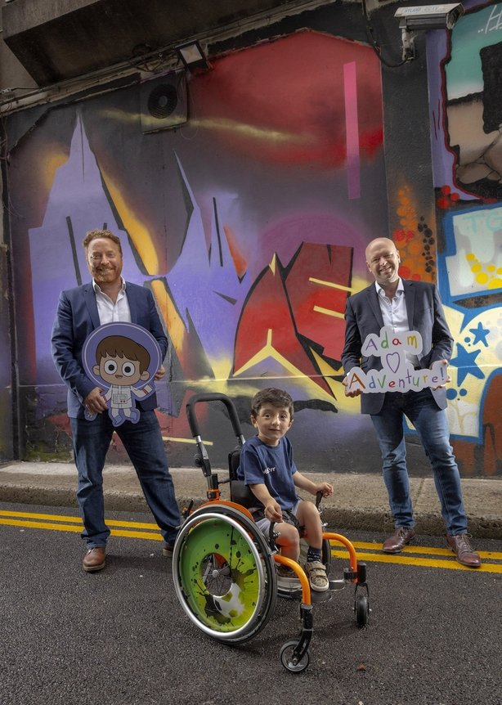  Vir: https://www.rte.ie/entertainment/2021/0616/1228285-late-late-star-adam-king-lands-his-own-animated-show/  Leto 2021 je za dečka pomenilo nov začetek, saj bo kot astronavt nastopil v lastni animirani televizijski oddaji. Adamova pustolovščina bo opisovala dogodivščine mladega Adama in bo prva irska otroška televizijska oddaja, katere glavni junak bo oseba na invalidskem vozičku.  Adamova pustolovščina bo predstavljala svetilnik inkluzivnosti. Z le 2-odstotno zastopanostjo na zaslonu bo ta oddaja spodbujala raznolikost in vključevanje vseh otrok z dodatnimi potrebam.  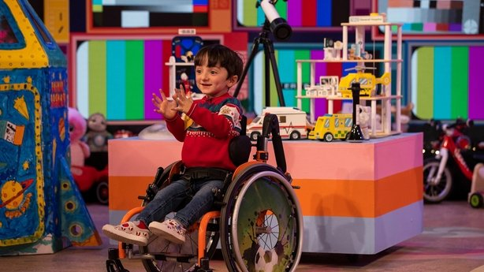  Source: https://www.rte.ie/entertainment/2021/0616/1228285-late-late-star-adam-king-lands-his-own-animated-show/  Fotografije in vir: (RTE, 2021)  - Zakaj je pomembno, da se ljudje, kot je Adam, pojavljajo v medijih?  - Kakšen vpliv ima to na družbo?  - Ali se spomnite še kakšnega primera, podobnega Adamovemu, ki ste ga zasledili v medijih?

Aktivnost 4.1.2
Naslov modula | Modul 3: Delavnica 1  Informacijska zmeda
Naslov aktivnosti | Privilege and Diversity Group Discussion | Koda aktivnosti | A4.1.2
Tip vira | List z aktivnostmi | Tip učenja | Učenje iz oči v oči
Trajanje aktivnosti  (v min) | 10 | Učni rezultati | Prepoznati pomen prepoznavanja privilegijev in raznolikosti v medijih.
Cilj aktivnosti | Cilj te aktivnosti je dati udeležencem priložnost, da razpravljajo o privilegijih in raznolikosti v medijih, ki jih uporabljajo, ter jih tudi prepoznajo.
Gradiva, potrebna za aktivnosti | - Ni na voljo
Navodila po korakih | Korak 1: Moderator bo udeležencem zastavil naslednja vprašanja, da bi spodbudil skupinsko razpravo.  - Kakšen je vpliv raznolikosti v medijih?  - Kakšen je vpliv pomanjkanja raznolikosti v medijih?  - Zakaj menite, da so nekatere starostne skupine/razredi/rase itd. zastopane v medijih, druge pa ne? Kaj to povzroča?  - Kako bi lahko v svoje življenje vključili več različnih medijev? Gospodinjstvo? Življenja otrok?  Korak 2 [neobvezno]: Odgovore lahko zapišete na flipchart ali orodje Padlet.

Aktivnost 4.1.3
Naslov modula | Modul 4: Delavnica 1  Zastopanost v medijih
Naslov aktivnosti | Zastopanje raznolikosti | Koda aktivnosti | A4.1.3
Tip vira | List z aktivnostmi | Tip učenja | Učenje iz oči v oči
Trajanje aktivnosti  (v min) | 20 | Učni rezultati | Udeleženci bodo prepoznali primere privilegijev in raznolikosti v medijih.
Cilj aktivnosti | Soočanje s privilegiji in uveljavljanje raznolikosti v medijih ima moč, da povzroči družbene spremembe. Cilj te dejavnosti je, da udeleženci poiščejo in prepoznajo primere privilegijev in raznolikosti v medijih.
Gradiva, potrebna za aktivnosti | - Dostop do PC-ja/prenosnega računalnika  - Pisalo  - Papir
Navodila po korakih | Korak 1: Vzemite si 5 minut časa za spletno raziskavo medijev. Poiskati boste morali en primer privilegijev v medijih in en primer raznolikosti.  Korak 2: Razmislite, zakaj posamezen medijski vir predstavlja ta privilegij in kateri dejavniki k temu prispevajo.  Korak 3: Izpolnite spodnjo predlogo.
Predloga | - Raziščite na spletu in navedite en vir privilegijev v mediju, ki ste ga poiskali.  Privilegij v mediju  Oblika medija:  Katera oblika privilegija je prisotna v tem medijskem viru?  Katere značilnosti, ki poudarjajo privilegiranost, so prisotne v tem medijskem viru?  Koga zagovarja ali žali?  Kakšen učinek ima ta oblika privilegija na občinstvo?  Kako bi lahko spremenili ta medijski vir, da bi odpravili ta privilegij?  - Raziščite na spletu in navedite en vir raznolikosti v mediju, ki ste ga poiskali.  Raznolikost v mediju  Oblika medija:  Kako je raznolikost predstavljena v tem medijskem viru?  Katere značilnosti poudarjajo raznolikost v tem medijskem viru?  Koga predstavlja/za koga se zavzema?  Kakšen vpliv ima to na to družbeno skupino?  Zakaj je to pomembno?

Aktivnost 3.1.4
Naslov modula | Modul 3: Delavnica 1  Informacijska zmeda
Naslov aktivnosti | Pristransko ali nepristransko? | Koda aktivnosti | A4.1.4
Tip vira | List z aktivnostmi | Tip učenja | Učenje iz oči v oči
Trajanje aktivnosti  (v min) | 10 | Učni rezultati | Prepoznavanje medijskih virov, ki so pristranski
Cilj aktivnosti | Cilj te aktivnostije udeležencem omogočiti, da ocenijo in kritično analizirajo medijske vire ter prepoznajo pristranskost.
Gradiva, potrebna za aktivnosti | - Dostop do PC-ja/prenosnega računalnika  - Pisalo  - Papir
Navodila po korakih | Korak 1: S pomočjo interneta izpolnite predloge, ki določajo  katera dejstva so RESNIČNA in katera NERESNIČNA.  Korak 2: Pojasnite, kako prepoznate zanesljive informacije in vire, ki potrjujejo ali zanikajo dejstva v predlogi.
Predloga | Na pristranskost medijev vpliva subjektivnost - stališča, ozadja, politična in verska prepričanja ljudi, ki jih ustvarjajo. Če se zavedate pristranskosti medijev, se lahko bolje zavedate tudi propagande in diskriminacije, ki se pogosto pojavljata v novicah.  Pristranskost v novicah lahko prepoznamo tako:  Pristranskost v naslovu Naslovnica, ki izraža odobravanje ali obsojanje.  Pristranskost v izbiri besed in tonu Vplivanje na občinstvo s subjektivno izbiro besed ali tonom.  Pristranskost fotografij, napisov ali kotov kamere Zagotavljanje laskavih ali grdih slik, ki vplivajo na mnenje občinstva.  Pristranskost imen in nazivov Uporaba diskriminatornih nazivov za oblikovanje mnenja o osebi ("kriminalec", "odličnjak" itd.)  Pristranskost skozi statistiko in izbiro vzorca Napihovanje številk v novicah ("udeležilo se je več kot 900 ljudi" proti "udeležilo se jih je manj kot 1000")  Pristranskost glede na vira Pristranskost, na katero vpliva to, od kod novice prihajajo (podjetja, vlada, očividci itd.)  (Vir slike: https://www.hssslearningcommons.com/detecting-bia-in-news-sources.html)  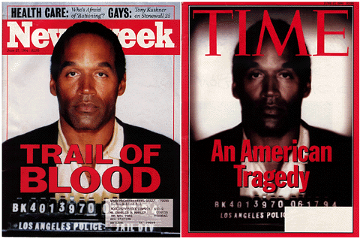  A B  - V katerem od zgornjih dveh člankov je prisotna pristranskost medijev, v A ali B?  - Kako se upodobitev na sliki A razlikuje od upodobitve na sliki B?  - Katere oblike medijske pristranskosti so prisotne v tem novinarstvu?  - Kako ta oblika pristranskosti medijev vpliva na mnenje javnosti?  - Zakaj novinarji subjektivno objavljajo članke, kot je ta na zgornji sliki?

Aktivnost 4.1.5
Naslov modula | Modul 4: Delavnica 1  Zastopanost v medijih
Naslov aktivnosti | Odpravljanje medijskih ovir | Koda aktivnosti | A4.1.5
Tip vira | List z akrivnostmi | Tip učenja | Učenje iz oči v oči
Trajanje aktivnosti  (v min) | 15 | Učni rezultati | Prepoznavanje in soočanje z ovirami, ki ljudem preprečujejo dostop do informacij ali komunikacije.
Cilj aktivnosti | Cilj te aktivnosti je pomagati udeležencem spoznati, kako množični mediji predstavljajo številne ovire za različne posameznike.
Gradiva, potrebna za aktivnosti | - Dostop do PC-ja/prenosnega računalnika  - Pisalo  - Papir
Navodila po korakih | Korak 1: Razmislite o tem, kakšne ovire obstajajo pri uporabi medijev. Kako to vpliva na ljudi?  Korak 2: Izpolnite spodnjo predlogo.
Predloga | Izpolnite spodnjo tabelo, v kateri navedite oviro in njeno ustrezno opredelitev.  Ovire verodostojnosti Ovire dostopnosti Fizične ovire Ovire pozornosti  Semantične ovire Čustvene ovire Identitetne ovire  Ovira Definicija  Čas, kraj, medij  Posameznikova prepričanja, stališča in vrednote  Spol, rasna in etnična pripadnost, spolna usmerjenost, razred, starost, invalidnost itd., kar lahko vodi do napačnih predstavitev, nesporazumov in napačne komunikacije  Posameznikova sposobnost interpretacije informacij  Ovire, ki ovirajo obdelavo informacij  Ovire, ki predstavljajo splošne moteče dejavnike  Ovire, ki preprečujejo, da bi posameznik zaupal sporočilu, glasu ali obema  Za vsako medijsko oviro navedite primer. Izberete lahko primer, ki ga poznate, ali pa ga poiščete na spletu.  Ovira Primer  Fizična ovira  Čustvena ovira  Identitetna ovira  Semantična ovira  Ovira dostopnosti  Ovira pozornosti  Ovira verodostojnosti  Zakaj je pomembno, da se soočimo z medijskimi ovirami?  Kakšen vpliv ima to na družbo?  Kako lahko osebno prispevam k spremembi?

Aktivnost 4.1.6
Naslov modula | Modul 4: Delavnica 1  Zastopanost v medijih
Naslov aktivnosti | Razlikovanje lažnih novic | Koda aktivnosti | A4.1.6
Tip vira | List z aktivnostmi | Tip učenja | Učenje iz oči v oči
Trajanje aktivnosti  (v min) | 30 | Učni rezultati | Preoblikovanje medijev, da bodo bolj vključujoči, raznoliki in reprezentativni
Cilj aktivnosti | Namen te aktivnosti je spodbuditi udeležence k razmišljanju o tem, kako bi bili mediji predstavljeni v idealnem svetu. Udeleženci lahko kritično analizirajo probleme medijev in načine, kako bi jih lahko spremenili.
Gradiva, potrebna za aktivnosti | - Pisalo  - Papir
Navodila po korakih | Korak 1: Razdelite se v skupine po 2-3.  Korak 2: Skupaj premislite, kako bi lahko reformirali medije.  - Kako bi preoblikovali medije?  - Kakšna bi bila njihova vsebina?  - Kaj bi izločili iz medijev?  Korak 2: Ko se odločite, kako želite predstaviti svoje "preoblikovane medije", izvedite scenarij igre vlog, v katerem predstavite svoje teorije. Bodite karseda ustvarjalni. Lahko predstavite pisno novico, oglas, novinarski prispevek itd.  Korak 3: Ko dokončno oblikujete scenarij igre vlog, ga predstavite ostalim udeležencem.  Korak 4: Prosite svoje občinstvo, naj opredeli medijske elemente vašega "prenovljenega medija".

Delavnica 2:

Aktivnost 4.2.1
Naslov modula | Modul 4: Delavnica 2  Sodobna propaganda
Naslov aktivnosti | Razumevanje družbenih medijev | Koda aktivnosti | A4.2.1
Tip vira | List z aktivnostmi | Tip učenja | Učenje iz oči v oči
Trajanje aktivnosti  (v min) | 20 | Učni rezultati | Prepoznavanje in seznanjanje s priljubljenimi platformami družabnih medijev.
Cilj aktivnosti | Cilj te aktivnosti je pomagati udeležencem ugotoviti, prepoznati in razložiti, na kakšen način so platforme družbenih medijev prisotne v življenju mladih danes.
Gradiva, potrebna za aktivnosti | - Dostop do PC-ja/prenosnega računalnika  - Pisalo  - Papir
Navodila po korakih | Korak 1: S skupino se pogovorite o naslednjem.  - Kaj je tako pomembno glede platform družbenih medijev?  - Katere dejavnosti so v družabnih medijih dovoljene? In katere ne?  - Kako ravnate, ko vaš otrok uporablja družbene medije?  - Kateri so največji pomisleki vaše družine glede družabnih omrežij in kako se jim boste izognili?  Korak 2:  Izpolnite predlogo na naslednjem diapozitivu.  Korak 3: Delite svoje odgovore s skupino in jih primerjajte z drugimi starši.
Predloga: | - Katere družbene medije uporabljate?  - Facebook  - Twitter  - Instagram  - Snapchat  - TikTok  - Facebook messenger  - WhatsApp  - YouTube  - LinkedIn  - Drugo  - Katere družbene medije uporablja vaš otrok?  - Facebook  - Twitter  - Instagram  - Snapchat  - TikTok  - Facebook messenger  - WhatsApp  - YouTube  - LinkedIn  - Drugo  - Kako pogosto uporabljate družbene medije?  - Manj kot 30 minut na dan  - 1 uro na dan  - Več kot 3 ure na dan  - Več kot 5 ur na dan  - Nikoli  - Kako pogosto jih uporablja vaš otrok?  - Manj kot 30 minut na dan  - 1 uro na dan  - Več kot 3 ure na dan  - Več kot 5 ur na dan  - Nikoli  - Kakšne varnostne pomisleke imate glede družbenih medijev za vas ali vašega otroka?  - Kako lahko to rešite?

Aktivnost 4.2.2
Naslov modula | Modul 4: Delavnica 2  Odgovornost družbenih medijev
Naslov aktivnosti | Internetni nadzor | Koda aktivnosti | A3.2.2
Tip vira | List z aktivnostmi | Tip učenja | Učenje iz oči v oči
Trajanje aktivnosti  (v min) | 10 | Učni rezultati | Razumevanje tega, kako se lahko lažne informacije v družabnih medijih predstavijo kot novice
Cilj aktivnosti | Cilj te aktivnostije ugotoviti, kako pogosto so mediji, ki jih beremo, gledamo ali poslušamo na družbenih omrežjih, lažne novice. Veliko teh informacij je namenjenih viralni širitvi, pridobivanju odzivov ali sprožanju javnega odziva. Informacije, ki jih preberete na spletu, je treba preveriti in preveriti dejstva.
Gradiva, potrebna za aktivnosti | - Dostop do PC-ja/prenosnega računalnika  - Pisalo  - Papir
Navodila po korakih | Korak 1: Oglejte si video.  - https://www.youtube.com/watch?v=Ic7AyzKjI_4  Korak 2: Na spletu je zelo enostavno širiti lažne informacije, ki so videti legitimne. Poiščite resnično novico na spletu.  Korak 3: Ko izberete novico, ustvarite svojo lažno novico, ki bo podobna izvirnemu članku. Uporabite Class Tools in ustvarite lasten naslov lažne novice.  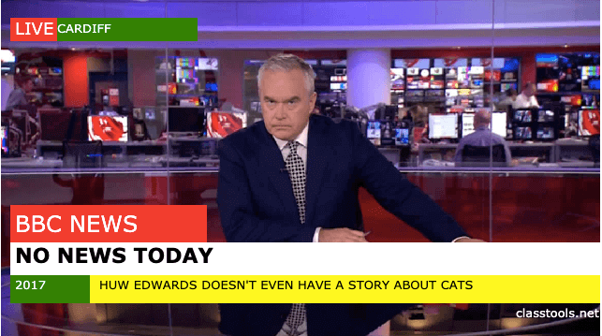  Zajem zaslona vzet iz classtools.net/breakingnews  Korak 4: Druge udeležence prosite, naj ugotovijo, katera od teh dveh novic je resnična in katera lažna.

Aktivnost 4.2.2
Naslov modula | Modul 4: Delavnica 2  Zastopanost v družbenih medijih
Naslov aktivnosti | Študija primera– Božične luči na Švedskem | Koda aktivnosti | A4.2.2
Tip vira | List z aktivnostmi | Tip učenja | Učenje iz oči v oči
Trajanje aktivnosti  (v min) | 20 | Učni rezultati | Spoznati, kako hitro se lahko lažne informacije razširijo po družabnih medijih
Cilj aktivnosti | Cilj te dejavnosti je, da udeleženci prepoznajo in ugotovijo, kako škodljivo je širjenje napačnih informacij v družbenih medijih. To pogosto povzroča privilegije v medijih ter upravičuje izključevanje in diskriminacijo določenih družbenih skupin.
Gradiva, potrebna za aktivnosti | - Dostop do PC-ja/prenosnega računalnika  - Pisalo  - Papir
Navodila po korakih | Korak 1: Preberite študijo primera spodaj  Korak2: Odgovorite na vprašanja za samorefleksijo.
Študija primera | Naslovi so se glasili: "Švedska ne bo več praznovala božiča: prepoveduje praznik, ker se boji, da bi užalila muslimanske migrante. " Švedska je v preteklih dveh letih sprejela precej muslimanskih migrantov, vendar to ni vplivalo na vprašanje električne energije in varnosti, ki je bilo dejansko krivo za prepoved. Švedska ni prepovedala božiča ali kakršnih koli okraskov, z izjemo tistih, ki so bili pritrjeni na ulične drogove. Ti protimigrantski članki so se kot požar razširili po spletu ter sprožili sovražni govor in protimigrantsko histerijo.  Leta 2016 so švedski mediji objavili, da občine ne bodo smele več obešati božičnih lučk na drogove. Razloga za to sta bila, prvič, poraba električne energije in drugič, varnostna tveganja. Domačini so bili precej nezadovoljni, saj pogosto praznujejo praznični čas tako, da ulice okrasijo z lučkami in poinsettiji. Kmalu po tej objavi so tudi druge novice hitro pripravile svoje naslove, ki so bili ozaljšani z uredniško pristranskostjo.  Lažne novice lahko povzročijo diskriminacijo in sovraštvo do določenih skupnosti. Ste se srečali s podobno situacijo kot v zgornji študiji primera? Če ste se, jo opišite?  Kako takšne lažne novice vplivajo na mnenja ljudi?  Kakšne nevarnosti so povezane s tem?

Aktivnost 4.2.3
Naslov modula | Modul 4: Delavnica 2  Sodobna propaganda
Naslov aktivnosti | Kontrolni seznam natančnosti – pretvarjaj se, dokler ti ne uspe | Koda aktivnosti | A4.2.4
Tip vira | List z aktivnostmi | Tip učenja | Učenje iz oči v oči
Trajanje aktivnosti  (v min) | 20 | Učni rezultati | Preverjanje dejstev z uporabo kontrolnega seznama točnosti.
Cilj aktivnosti | Namen te dejavnosti je spodbuditi udeležence, da preverijo točnost in verodostojnost informacij, ki jih najdejo v družbenih medijih. S tem bodo lahko kritično ocenili medije, ki jih uporabljajo v vsakdanjem življenju.
Gradiva, potrebna za aktivnosti | - Dostop do PC-ja/prenosnega računalnika  - Pisalo  - Papir
Navodila po korakih | Korak 1: Preberite naslednji novici.  - Vir A: https://www.thejournal.ie/eu-travel-cert-5482483-Jul2021/  - Vir B: https://waterfordwhispersnews.com/2020/07/20/want-travel-advice-try-our-random-government-advice-generator/  Korak 2: Vsak vir ocenite s kontrolnim seznamom točnosti.  Vir A:  Kontrolni seznam točnosti  Imena in nazivi - Imena znamk - Imena inštitucij - Osebna imena - Delovni nazivi  Datumi - Preverite datume - Preverite dneve  Kontaktni podatki (e-pošta in tel. št.) - Preverite črkovanje - Ali so navedeni?  Kraji - Ali so informacije posodobljene? - Mesta - Prestolnice - Države - Regije - Drugi geografski označevalci  Viri - Gre za primarni vir? - Gre za verodostojen vir? - Lahko vir vsakdo ureja? (Wikipedia)  Citati - So vzeti iz konteksta? - Preverite pripisovanje avtorstva  Statistika - Preverite veljavnost - Gre za aktualne podatke?  Nekonvencionalna stališča ali sporne izjave - Ali so dokazi predloženi v obliki dokazov in/ali znanstvenih raziskav? - Primerjajte različne vire  Vir B:  Kontrolni seznam točnosti  Imena in nazivi - Imena znamk - Imena inštitucij - Osebna imena - Delovni nazivi  Datumi - Preverite datume - Preverite dneve  Kontaktni podatki (e-pošta in tel. št.) - Preverite črkovanje - Ali so navedeni?  Kraji - Ali so informacije posodobljene? - Mesta - Prestolnice - Države - Regije - Drugi geografski označevalci  Viri - Gre za primarni vir? - Gre za verodostojen vir? - Lahko vir vsakdo ureja? (Wikipedia)  Citati - So vzeti iz konteksta? - Preverite pripisovanje avtorstva  Statistika - Preverite veljavnost - Gre za aktualne podatke?  Nekonvencionalna stališča ali sporne izjave - Ali so dokazi predloženi v obliki dokazov in/ali znanstvenih raziskav? - Primerjajte različne vire

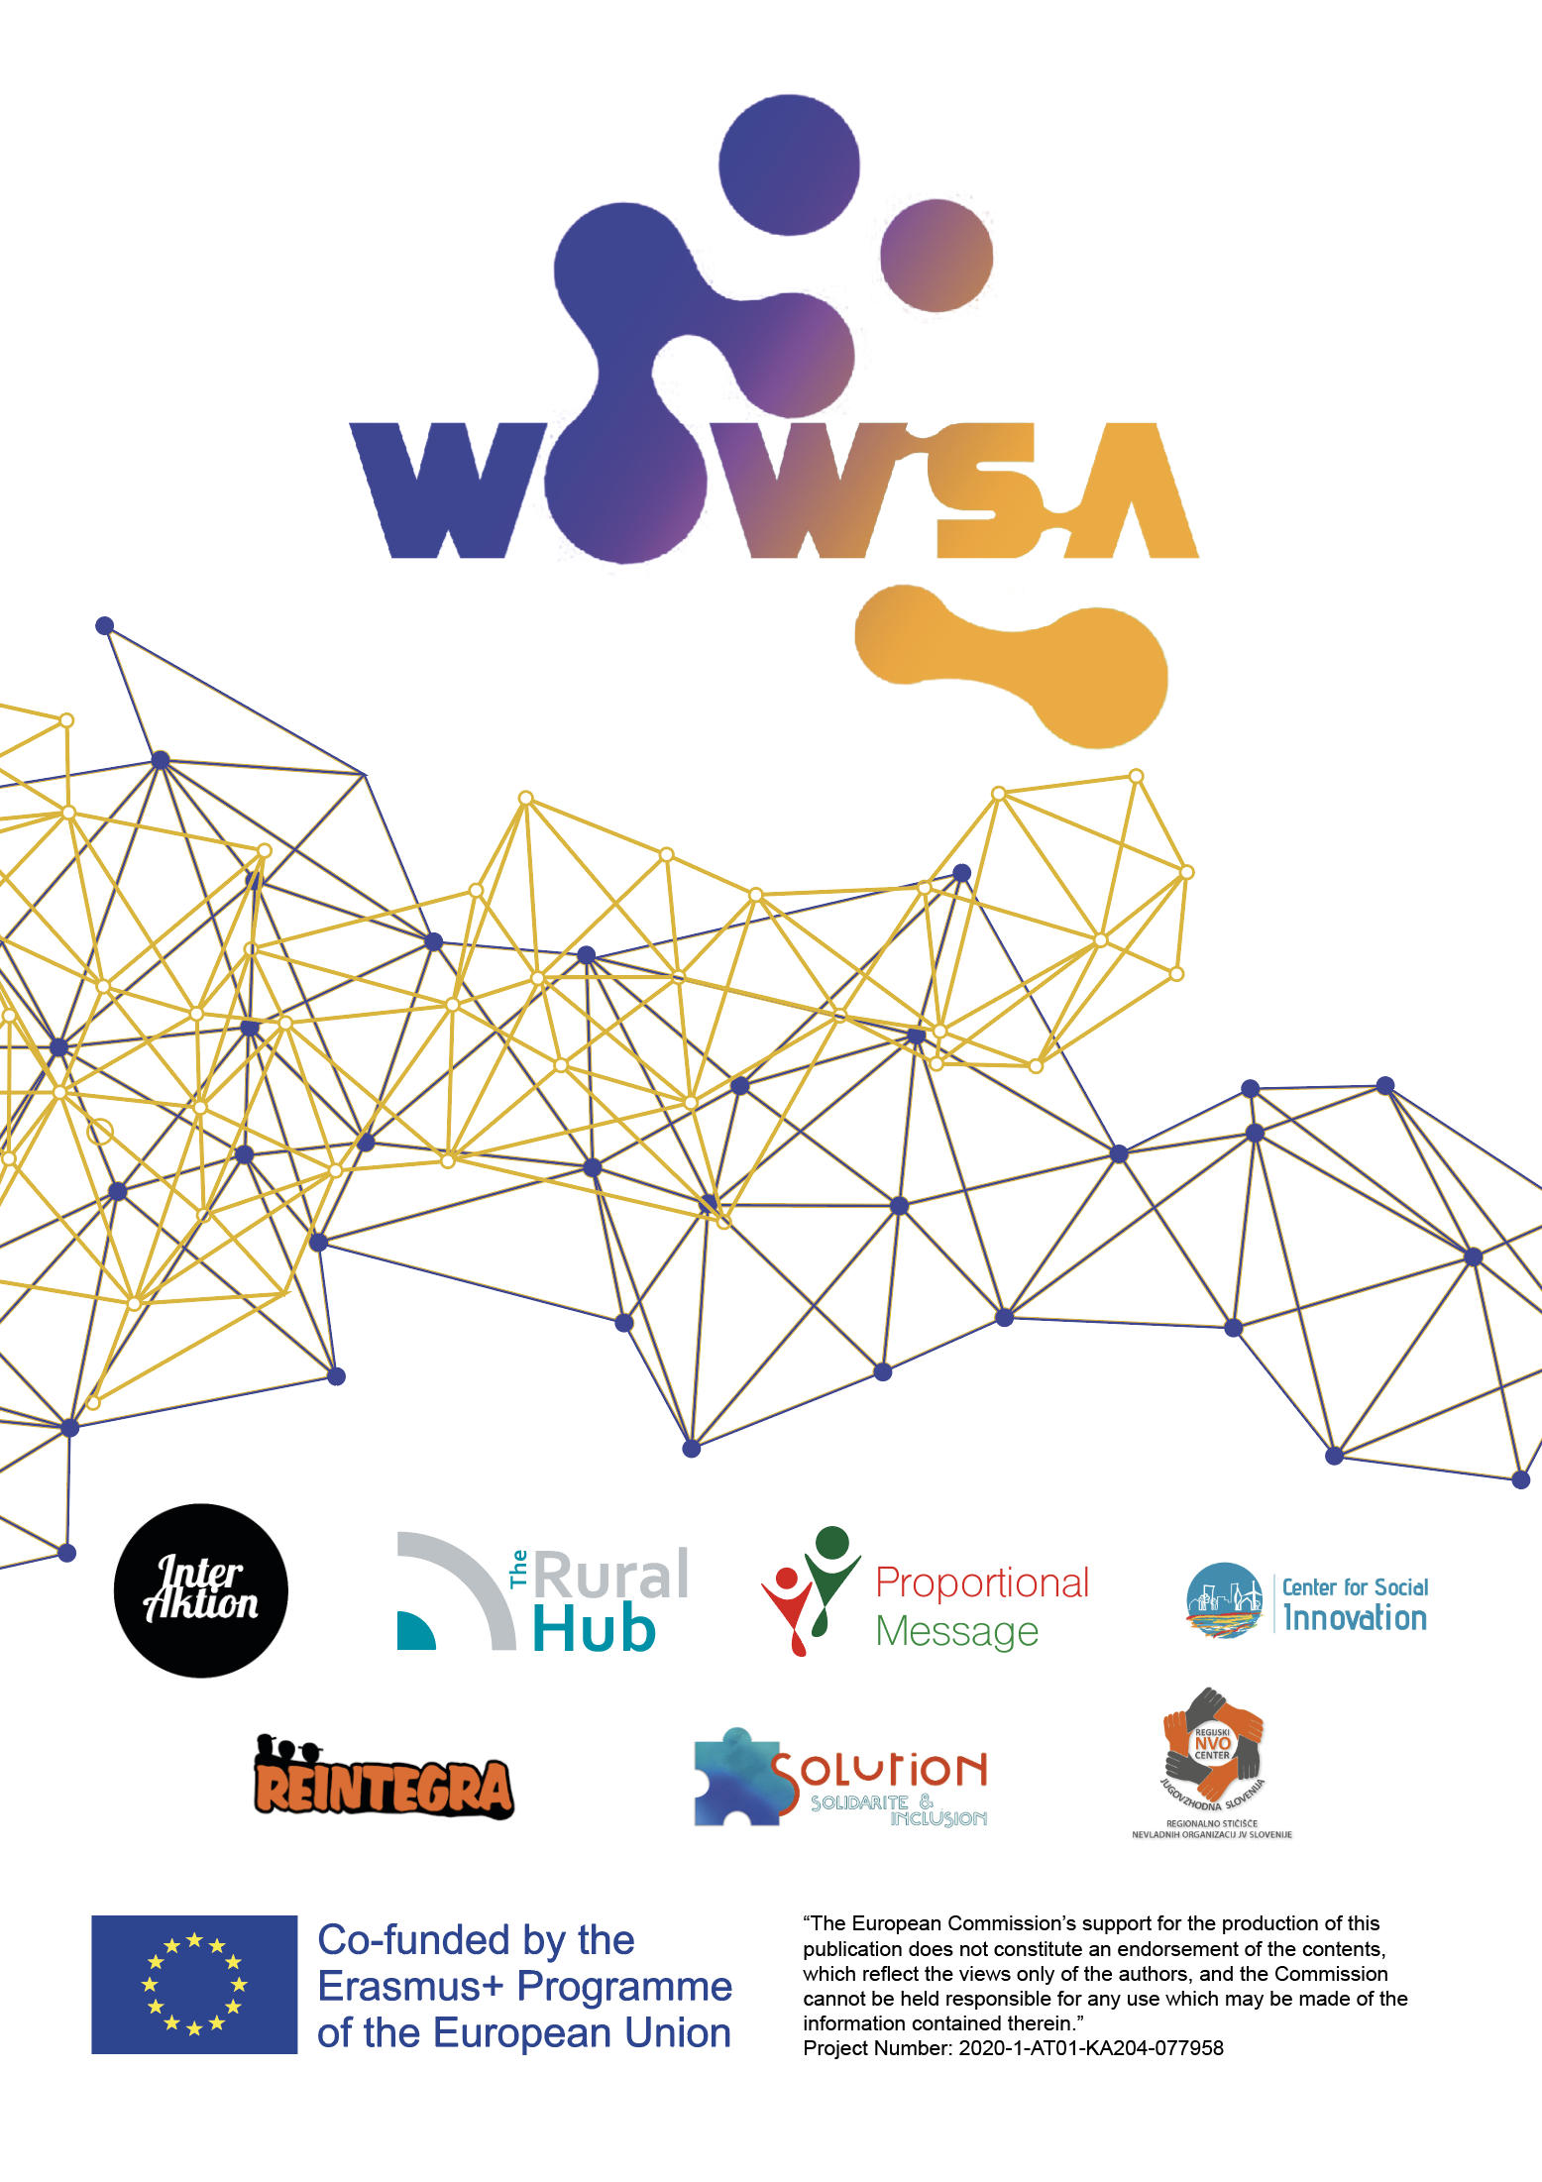
"Podpora Evropske komisije pri pripravi te publikacije ne pomeni, da podpira njeno vsebino, ki odraža izključno stališča avtorjev. Komisija ne more biti odgovorna za kakršno koli uporabo informacij iz te publikacije.”
Številka projekta: 2020-1-AT01-KA204-077958

